Конспект непосредственной образовательной деятельности во второй группе раннего возраста по развитию речи
«Хорошо у нас в деревне»
Цель: профилактика речевых нарушений у детей раннего возраста.
Задачи:
Образовательные
- учить детей чётко, ясно, громко произносить знакомые слова;
- упражнять детей в звукоподражании, побуждать детей подражать голосам домашних животных и птиц;
- закреплять умение понимать простые по форме и содержанию вопросы взрослого и отвечать на них.
Развивающие
- развивать слуховое внимание;
- развивать фонематический слух;
- развивать тактильные ощущения.
Воспитательные
- воспитывать бережное отношение к окружающему миру.
Материалы и оборудование: емкость с цветным рисом, фигурки домашних птиц и животных, фигурка девочки, макет деревенского двора с наполнением для сенсорного развития (имитация травы, мох, фольга, крупа, камни марблс, кинетический песок), шапочки цыплят на каждого ребенка шапочка курицы для педагога.
Ход занятия:
Организационно-мотивационный момент
Давайте улыбнемся. Друг к другу повернемся и снова улыбнемся. Рада видеть вас и ваши улыбки.
Сюрпризный момент.
Педагог: Ребята, посмотрите, что я вам принесла (открываю макет деревенского двора) это деревенский двор.
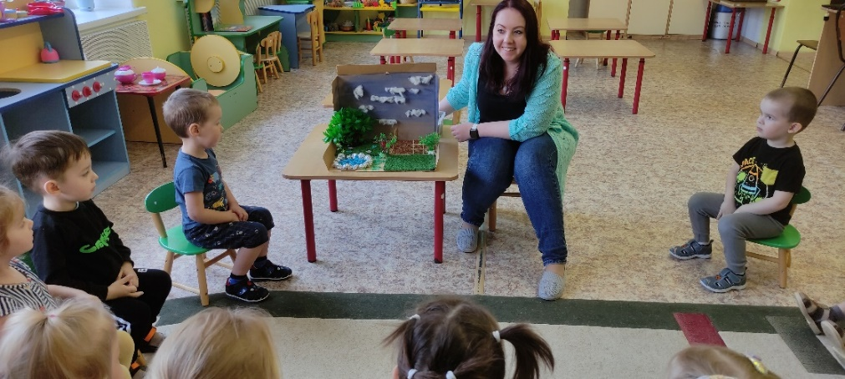
Основная часть
А кто на нем живет? (Ответы детей) Домашние птицы и животные. Послушайте внимательно мой рассказ.
«Утром встало солнышко, во дворе начали просыпаться разные домашние животные. Вы мне сейчас поможете узнать какие именно животные вышли во двор погулять. Они спрятались здесь, попробуем их найти (Показываю коробку с цветным рисом).
Дети по очереди в емкости с цветным рисом ищут домашних животных, называют их и размещают на макете деревенского двора. Педагог стимулирует ребенка к звукоподражанию животного, которого он нашел.
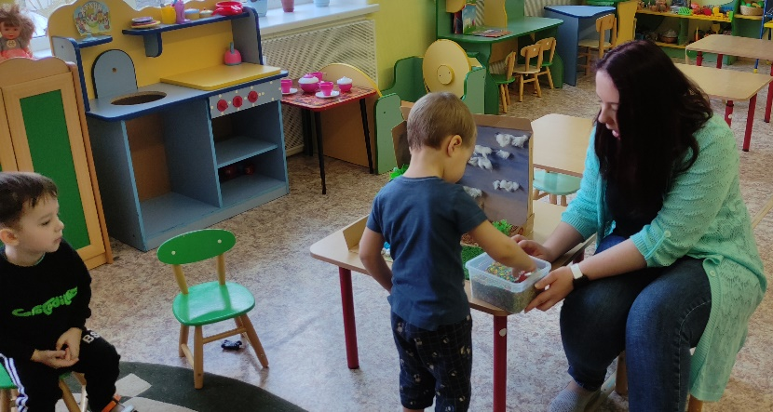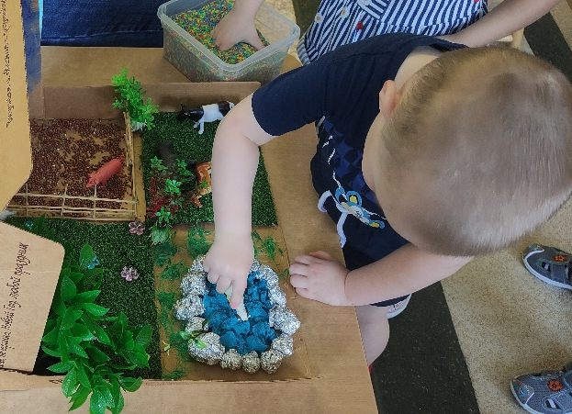
Молодцы! А сейчас попробуем еще раз проговорить наш рассказ про домашних животных.
Я буду начинать предложение, а вы будете его заканчивать. «Утром встало… (солнышко), во двор вышла… (показываю фигурку свиньи), вышла и… (захрюкала)». Так дети с педагогом проговаривают про всех животных.
Молодцы, пора нам немного размяться.
Физкультминутка «Хрюшка»
Хрюшка, розовое брюшко,
(гладят живот)
На зарядку вышла хрюшка:
(маршируют на месте)
Ручки вверх поднимала,
(поднимаем руки вверх)
Копытцами топотала,
(топаем ножками)
Села хрюшка, посидела,
(садятся на корточки)
На ребяток поглядела,
(повороты головы, смотрят друг на друга)
Тяжело с такой фигурой заниматься физкультурой.
(встают, вытирают лоб как будто устали).
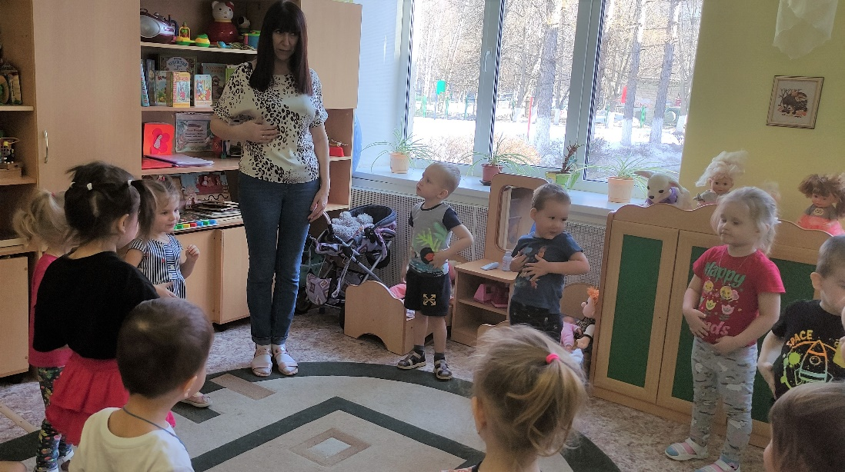
Дидактическое упражнение «Животные прячутся»
Педагог: «Утром встало солнышко Во двор вышла девочка Даша. Вот она (показывает фигурку). Девочка хочет покормить животных. К Даше подошла полакомиться … (свинья). Затем прискакал… (конь), потом пришла… (овца), появился рядом… (осел). Посмотрите внимательно, кто из животных вышел к девочке Даше. Животные поели и разошлись по двору. Вам нужно будет закрыть глаза, зажмуриться, а затем открыть их и понять кто из животных ушел, а кто-то, может, пришел обратно».
Упражнение проводится 2-3 раза.
Дидактическое упражнение «Что за птица?»
Педагог: Ребята, кто еще, кроме домашних животных может жить на деревенском дворе? (Домашние птицы). Верно. Я сейчас буду изображать домашних птиц, а ваша задача угадать какую птицу я загадала.
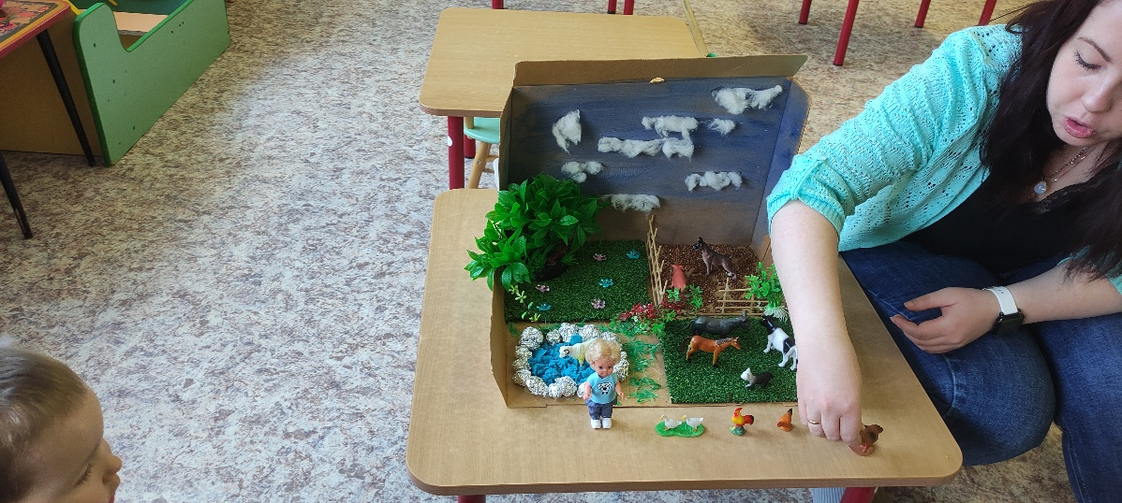

Подвижная игра «Курочка и цыплята»
Детям на голову надеваются шапочки цыплята. Педагог - мама курица. Цыплята щиплют травку и клюют зернышки во дворе. Как только педагог произносит фразу «Сова летит», цыплята бегут к маме курице и прячутся.
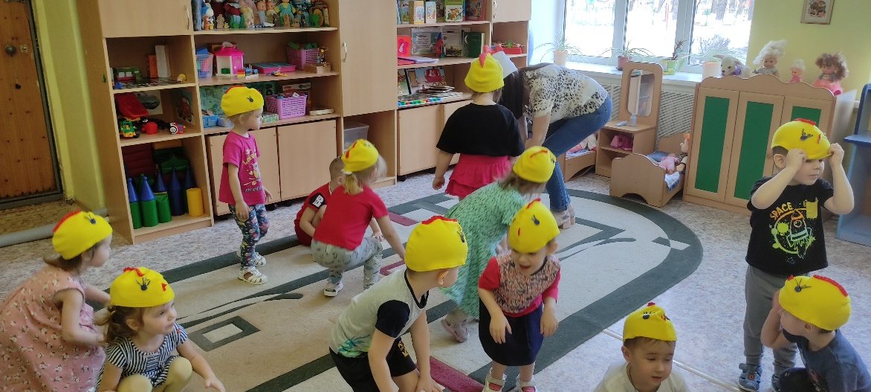
Итог занятия
Педагог: Каких животных и птиц сегодня видели? В прятки играли?

